637. Частица находится в основном состоянии в прямоугольной яме шириной L с абсолютно непроницаемыми стенками. Во сколько раз отличаются вероятности местонахождения частицы: W1 — в крайней трети и W2 — в крайней четверти ящика?

n = 1  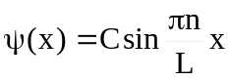  Интервал:  [0; 1/3L]  [0; 1/4L] | Вероятность dW обнаружить частицу в интервале от x до x+dx (в одномерном случае) выражается формулой 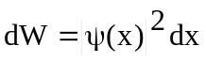, где 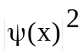 - плотность вероятности. Тогда вероятность обнаружить частицу в интервале от x1 до x2: 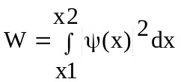. В нашем случае 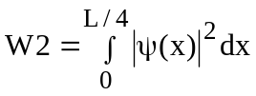  Так как частица находится в потенциальном ящике шириной L, то . Поэтому =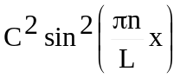. А так как n=1, то =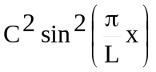. Нужно найти константу C из условий нормировки.  Условие нормировки заключается в том, что вероятность обнаружить частицу в интервале от 0 до L (в потенциальном ящике) равна единице. То есть 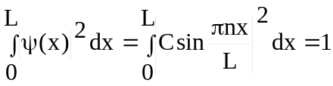. Откуда получаем  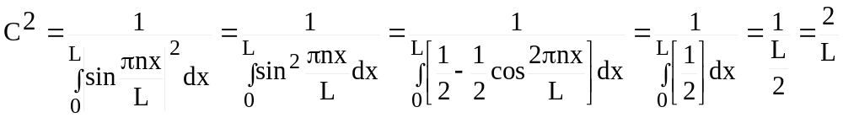.  ( Мы учли что 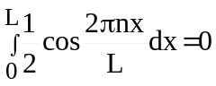, так как полный интеграл от периодической функции косинуса (или синуса) равна нулю).  Откуда 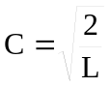. Поэтому =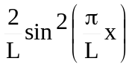 и 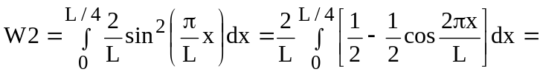  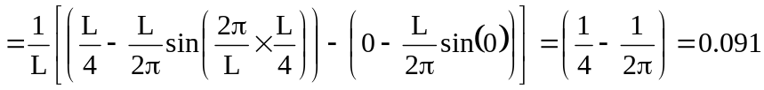.  С другой стороны 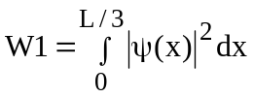. Вычисляем 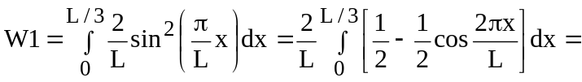  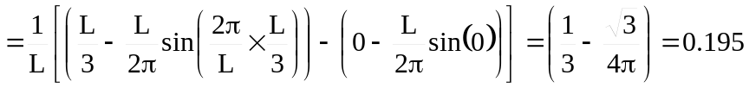  Тогда отношение равно 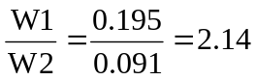.
W1/W2 = ?

